# Инвариативная самостоятельная работа № 5.2. Построение реляционной схемы и ER-диаграммы

## Задание 1

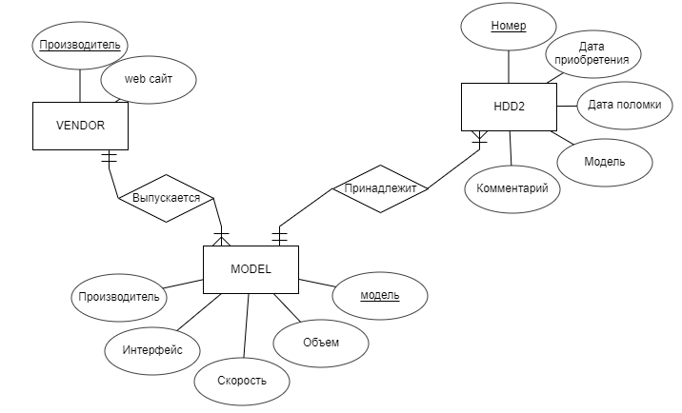

## Задание 2

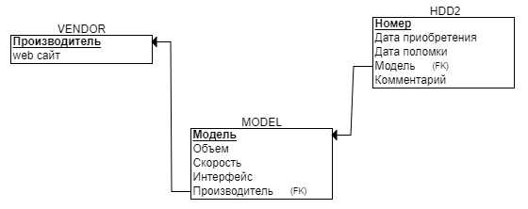

## Задание 3

CREATE TABLE VENDOR  
(  
 Производитель VARCHAR(255) NOT NULL,  
 web_сайт VARCHAR(255) NOT NULL,  
 PRIMARY KEY (Производитель)  
);

CREATE TABLE MODEL  
(  
 Модель VARCHAR(255) NOT NULL,  
 Объем INT NOT NULL,  
 Скорость INT NOT NULL,  
 Интерфейс VARCHAR(20) NOT NULL,  
 Производитель VARCHAR(255) NOT NULL,  
 PRIMARY KEY (Модель),  
 FOREIGN KEY (Производитель) REFERENCES VENDOR(Производитель)  
);

CREATE TABLE HDD2  
(  
 Номер VARCHAR(25) NOT NULL,  
 Дата_приобретения DATE NOT NULL,  
 Дата_поломки DATE NOT NULL,  
 Модель VARCHAR(255) NOT NULL,  
 Комментарий MEMO NOT NULL,  
 PRIMARY KEY (Номер),  
 FOREIGN KEY (Модель) REFERENCES MODEL(Модель)  
);